대시보드 구성
하나의 대시보드는 여러 개의 탭과 위젯으로 구성되고, 위젯을 임의의 크기로 원하는 위치에 배치할 수 있도록 도킹 레이아웃 기능을 제공합니다. 위젯을 한 번 만들어두면 여러 번 재사용 가능하며, 위젯 속성 변경 시 일괄적으로 모든 대시보드에 반영됩니다.
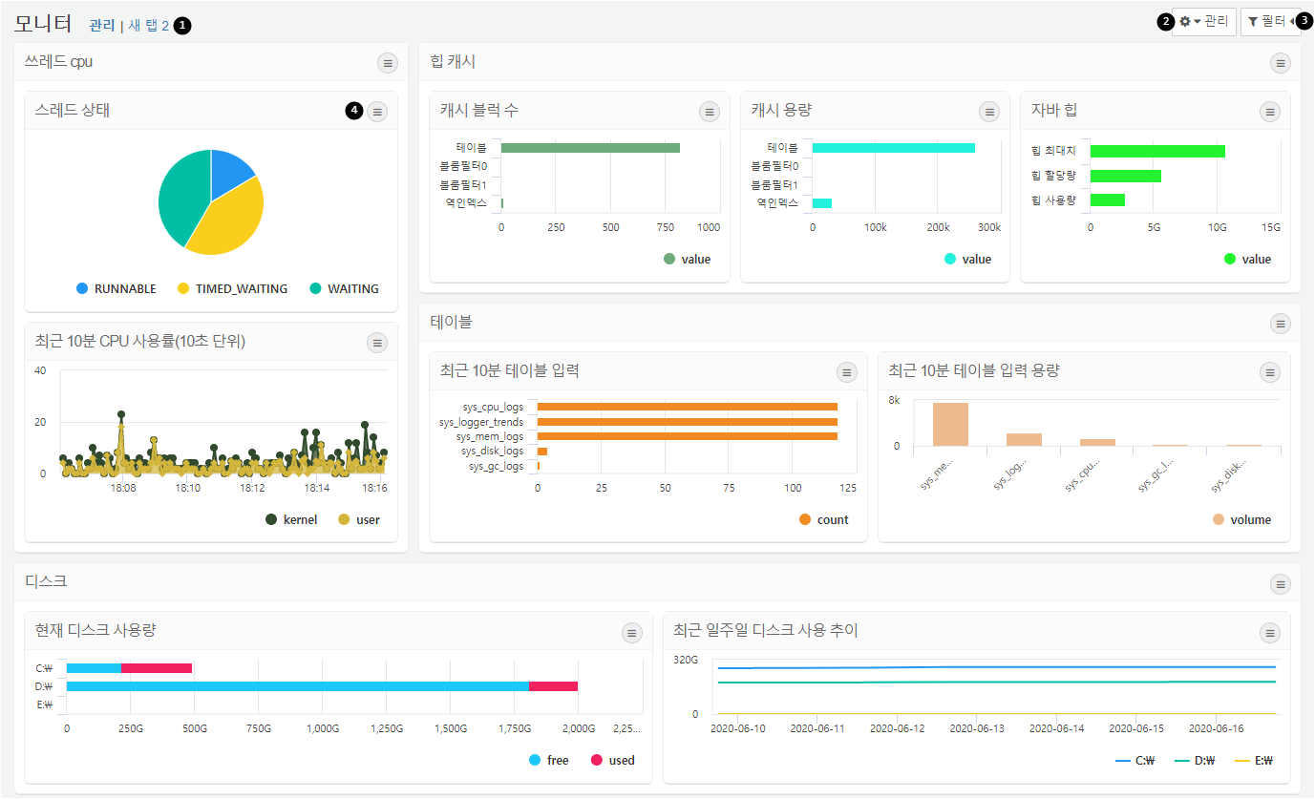
탭 전환: 탭 제목을 클릭하면 해당 탭으로 전환됩니다.
대시보드 관리: 버튼을 클릭하면 대시보드를 관리할 수 있는 항목이 나타납니다. 대시보드의 레이아웃을 변경하는 편집모드, 위젯 관리, 탭 관리, 테마 변경, 전체화면, 위젯 표시 옵션을 선택할 수 있습니다. 자세한 설명은 대시보드 관리를 참조하세요.
필터: 버튼을 클릭하면 대시보드 전역 또는 동일한 데이터셋을 사용하는 위젯에 필터 지정할 수 있는 패널이 나타납니다. 자세한 설명은 필터 관리를 참조하세요
위젯 설정: 버튼을 클릭하면 위젯 정보, 새로고침, 일시정지, 쿼리 결과 보기, 위젯 확대를 할 수 있는 항목이 나타납니다.

